«С О Г Л А С О В А Н О» |  |  | «У Т В Е Р Ж Д А Ю»
Менеджер по обеспечению безопасности мореплавания ООО «Боллард» |  |  | Директор ООО « Боллард»
В.А. Жиров |  |  |  |  |  | В.А.Кричун
«____» октябрь 2024 г. |  |  |  | «____» октябрь 2024 г.

ПЛАН

проведения учебно-тренировочного занятия по проверке готовности ПАСФ ООО «Боллард» к реагированию и выполнению работ по локализации чрезвычайной ситуации на подводном участке магистрального газопровода «Турецкий поток» в пределах Российских территориальных вод и Российской исключительной экономической зоны.
Тема: | «Отработка нормативного времени приготовления к работе, организация взаимодействия органов управления, сил и средств ПАСФ ООО «Боллард» при возникновении чрезвычайной ситуации в зоне ответственности ПАСФ ООО «Боллард» на участке подводного участка магистрального газопровода «Турецкий поток». Реагирование и выполнение комплекса действий по локализации участка возникновения чрезвычайной ситуации на морском газопроводе».
Руководитель учебно-тренировочного занятия: | Командир отделения ПАСФ ООО «Боллард» - С.В.Овсянников
Координатор УТЗ: | Начальник ПАСФ ООО «Боллард» - И.В. Лаврукевич
Место проведения: | Район прохождения подводного участка магистрального газопровода «Турецкий поток» (условный выход в район из акватории морского порта Керчь).
Дата проведения: | 29 октября 2024 года.
Исходные данные: | Поступление оповещения от Компании «Саут Стрим Транспорт Б.В.» (Заказчик) о возникновении чрезвычайной ситуации на подводном участке магистрального газопровода «Турецкий поток» в пределах территориальных вод Российской Федерации.
Каналы связи: | Дежурный – 11 УКВ канал; рабочий – «Emergency» 16 УКВ канал, канал связи между судами ООО «Боллард» - 72 УКВ
Состав участников УТЗ:  Привлекаемые к проведению УТЗ транспортные средства и оборудование.  Меры безопасности. | Экипажи м/б «Андромеда» (экипаж капитана Толоконникова В.В.), м/б «Аквариус»- резервное судно аварийного реагирования – САР.  Персонал ПАСФ ООО «Боллард». Начальник ПАСФ ООО «Боллард» - И.В. Лаврукевич, ДЛК ОБМ ООО «Боллард»- В.А.Жиров  м/б «Андромеда», Микроавтобус «Mercedes Sprinter»-1, Дыхательные аппараты -7шт, Костюм защитный Л-1-5шт, Герметичный костюм «Стрелец АЖ» - 9 шт, Комплект одежды пожарного – 5 шт, Переносные портативные газоанализаторы – 5 шт, Фонари Fenix – 7 шт, Носилки санитарные -1 шт, Сумка командира отделения газоспасателей – 1 шт, Медицинская сумка отделения газоспасателей – 1шт, Мегафон MP-30 -1шт.  - Все перемещения судна в районе проведения УТЗ производятся только с разрешения руководителя УТЗ.  - УТЗ проводится при состоянии моря до 3 баллов (высота волны не более 1.5 метров), силе ветра до 12 м/с, видимости не менее 5 миль (окончательное решение о проведении УТЗ принимается руководителем УТЗ на месте).  - Район УТЗ закрыт для плавания судов.  - Накануне УТЗ проводится инструктаж участников УТЗ.  - Ответственным за соблюдение мероприятий по технике безопасности является капитан судна и руководитель аварийно-спасательного формирования.  - При проведении УТЗ любой участник УТЗ, заметивший опасность для людей, судна – немедленно обязан подать команду «Стоп» (команда передаётся голосом, по радио). По этой команде все силы и средства обязаны прекратить любые действия, любую работу. Продолжение УТЗ возможно только после команды руководителя УТЗ  - При фактических авариях, по команде руководителя УТЗ, УТЗ прекращается и организуется оказание помощи людям, терпящим бедствие, судну, летательному аппарату. Сообщение о фактической аварии предваряется словом «Фактически».
ПОЯСНИТЕЛЬНАЯ ЗАПИСКА
Основание для проведения учебно-тренировочного занятия:
- Поддержание постоянной готовности к оперативному реагированию на чрезвычайные ситуации ПАСФ ООО «Боллард».
- Календарный План проведения Учений и тренировок ПАСФ ООО «Боллард».

- Договор предоставления услуги между компанией «Саут Стрим Транспорт Б.В.» и ООО «Боллард».
Учебные цели
1.Проверить готовность сил и средств ПАСФ ООО «Боллард» при приведении в готовность к оперативному реагированию на чрезвычайные ситуации на подводном участке магистрального газопровода «Турецкий поток». 2.Проверить организацию и фактическое несение круглосуточного дежурства личным составом дежурной смены. 3.Проверка готовности аварийно –спасательных средств на САР к проведению АСР на морском газопроводе. 4. Тренировка умений и навыков спасателей при выполнении операций с использованием оборудования для проведения ГСР. 5. Проверка знаний требований законодательства у спасателей в области ГСР. 6.Выдвижение сил и средств к месту возникновения чрезвычайной ситуации. 7. Проверка правильности использования технических средств и соблюдения ПТБ и ППБ. 8. Отработка вариантов маневрирования САР в море с учетом меняющейся оперативной обстановки и возникновения сложной гидрометеорологической обстановки (без выхода в район подводного участка магистрального газопровода «Турецкий поток»).
Замысел учебно-тренировочного занятия
Во время грузовых операций произошла утечка газа на подводном участке магистрального газопровода «Турецкий поток» в пределах территориальных вод Российской исключительной экономической зоны. Дежурно-диспетчерская служба «Саут Стрим Транспорт Б.В.» установила предполагаемый участок утечки (зону ЧС). ШРО принято решение о проведении мероприятий по локализации участка ЧС в ИЭЗ (исключительной экономической зоне Российской Федерации). В ходе проведения операции по локализации зоны ЧС судном аварийного реагирования ООО «Боллард» с дежурной сменой спасателей на борту производится локализация и реагирование на чрезвычайную ситуацию Организационные вопросы.
- Перед проведением учебно-тренировочного занятия Руководителем проводится инструктаж участников УТЗ.
- Начало УТЗ – по сигналу Руководителя УТЗ.
- Конец УТЗ– по сигналу Руководителя УТЗ.
- Руководитель и исполнитель УТЗ - на борту САР.
Характеристики зоны ЧС. Частичная разгерметизация трубопровода → образование волны сжатия (ударной волны) → формирование под водой струи природного газа → выход природного газа на поверхность → формирование над поверхностью воды вертикального или наклонного шлейфа природного газа → рассеивание природного газа в верхних слоях атмосферы
ПЛАНОВАЯ ТАБЛИЦА УЧЕБНО-ТРЕНИРОВОЧНОГО ЗАНЯТИЯ
№п/п | Время | Учебные вопросы(обстановка) | Участники | Действия персонала(участников)
1. | 00.00 00.10 | Получение первоначальной информации об обнаружении утечки газа на подводном участке магистрального трубопровода. Оповещение дежурной смены ПАСФ на САР и объявление сигнала «СБОР» спасателям ПАСФ ООО «Боллард». | Дежурная смена ПАСФ.  Спасатели ПАСФ.  Государственные органы (организации) согласно схеме оповещения Плана по ЛЧС. | При инциденте, пожаре или аварии как можно скорее должны быть оповещены соответствующие службы с помощью наиболее быстрого и доступного средства связи согласно схеме оповещения.
2. | 00.10 00.20 | Постановка личному составу дежурной смены ПАСФ задачи по локализации зоны ЧС (аварии), инструктаж по охране труда при выполнении работ по АСР. Начало перехода судна аварийного реагирования в район проведения локализации места ЧС (аварии) и организация первоочередных мероприятий. Мобилизация личного состава формирования на базе ПАСФ. | Дежурная смена ПАСФ.  Спасатели ПАСФ. | После получения информации о возникновении аварии экипаж судна САР с отделением газоспасателей на борту снимается с места постоянного дежурства и следует по кратчайшему маршруту к предполагаемому месту разрушения (повреждения) подводного газопровода на максимально достижимой скорости с учётом технических возможностей и текущего технического состояния судна (около 12 узлов). Личный состав ПАСФ по сигналу «СБОР» собирается на базе ПАСФ в готовности нарастить усилия дежурной смены.
3. | 00.20 00.50 | Организация разведка зоны чрезвычайной ситуации, экипировка группы разведки в СИЗОД для разведки и замера загазованности в районе условной разгерметизации. Подход группы разведки в СИЗОД к зоне ЧС. | Командир отделения и спасатели дежурной смены ПАСФ. | На дистанции 10 км от предполагаемого места разрушения газопровода капитан САР даёт команду на снижение скорости до 5 узлов. Перед входом судна в опасную зону задействуется внутренняя процедура ООО «Боллард» PRC-VSL-09-1301 «Анализ опасности работ».  Командир отделения даёт указание газоспасателям ПАСФ приступить к измерению уровня загазованности с интервалом 10 минут с занесением информации в оперативный журнал
4. | 00.50 01.10 | Ввод сил и средств в зону ЧС  на САР.  Отработка маневрирования и элементов связи судна аварийного реагирования в зоне ЧС для ограждения района барьерными буями. | Дежурная смена ПАСФ.  Экипаж САР. | При повышении концентрации опасных газов (метан, сероводород) более ПДК_{р.з.}, командир отделения информирует капитана САР о необходимости изменения курса судна. Капитан САР изменяет курс судна по направлению ветра, одновременно обходя предполагаемое место аварии по дуге. Рекомендуемые схемы маневрирования САР при различных направлениях ветра показаны в Плане по ЛЧС.
5. | 01.10 01.30 | Оказание помощи пострадавшим в зоне ЧС | Дежурная смена ПАСФ.  Экипаж САР. | Разведка с целью обнаружения и спасения людей организуется руководителем газоспасательных работ и осуществляется силами первых отделений спасателей немедленно после их прибытия на аварийный объект.  С учетом размещения агрегатов, аппаратов и коммуникаций судовые помещения или палубное пространство разделяются на участки, ширина которых зависит от возможности отделения провести их тщательное обследование с целью поиска пострадавших. Пройдя один участок, отделение на обратном пути обследует соседний участок и т.д. Руководство объекта указывает основные ориентиры каждого подлежащего обследованию участка.
6. | 01.30 01.50 | Локализация последствий ЧС, отработка задач Плана ПЛАС. | Дежурная смена ПАСФ.  Экипаж САР. | При повышении концентрации опасных газов выше уровня ПДК_{р.з.} курс САР корректируется дальше от места аварии. Условная граница зоны ЧС(Г) проходит по точкам с концентрацией опасных газов, равной ПДК_{р.з.}. Основной задачей командира отделения и капитана САР является в тесном взаимодействии получить набор точек, находящихся как можно ближе к границе ЧС(Г).  Органы государственной власти ограничивают судоходство в установленной зоне ЧС(Г). САР заступает на патрулирование установленной зоны ЧС(Г), обо всех случаях нарушения режима ограничения судоходства капитан САР докладывает в указанные в Плане по ЛЧС государственные органы.
7. | 01.50  02.00 | Организация взаимодействия с подрядчиками по ликвидации последствий ЧС. | Дежурная смена ПАСФ. | Локализация аварии осуществляется персоналом, эксплуатирующим морской газопровод. При авариях на береговой части газопровода, к ликвидации ЧС(Г) привлекаются силы и средства организаций ООО «Газпром трансгаз Краснодар» и ПАСФ «ОВГСВ». При авариях на морской части ОПО, к мероприятиям по ЛЧС(Г) привлекаются силы и средства ПАСФ ООО «Смит Ламналко Новороссийск».  При выходе зоны аварии за пределы ОПО, с возможностью воздействия поражающих факторов на население близлежащих населенных пунктов и другие организации (объекты), а также на окружающую среду, ответственность и полномочия объектового звена РСЧС Общества передаются вышестоящим координационным органам и органам управления, к работам по ЛЧС(Г) привлекаются силы и средства служб и ПАСФ, осуществляющих свою деятельность на вышестоящих уровнях РСЧС.
8. | 02.00  02.10 | Сворачивание оборудования, постановка в режим постоянной готовности. | Дежурная смена ПАСФ.  Экипаж САР. | По окончанию аварийно-спасательной операции по ЛЧС(Г) на морском участке ОПО возобновление его эксплуатации допускается только после завершения всех необходимых восстановительных работ и пополнения до исходных значений запасов финансовых и материальных ресурсов, указанных в настоящем разделе. Должностные лица, ответственные за выполнение данных мероприятий, назначаются руководителем эксплуатирующей организации. После окончания УТЗ дежурная смена ПАСФ проверяет комплектность и целостность оборудования и устанавливает его на штатные места и переводит в режим постоянной готовности.
9. | 02.10 02.20 | Разбор УТЗ, постановка задач на следующее занятие(учение). | Руководитель УТЗ.  Дежурная смена ПАСФ.  Экипаж САР. | Руководитель УТЗ проводит разбор занятий(учения), дает оценку действиям дежурной смены спасателей ПАСФ и экипажа САР. Ставит задачу на подготовку к следующим плановым занятиям.
10. | 02.20  02.45 | Возвращение на базу. | Дежурная смена ПАСФ.  Экипаж САР. | САР возвращается к месту постоянного дежурства(базирования). Спасатели возвращаются в ППД.

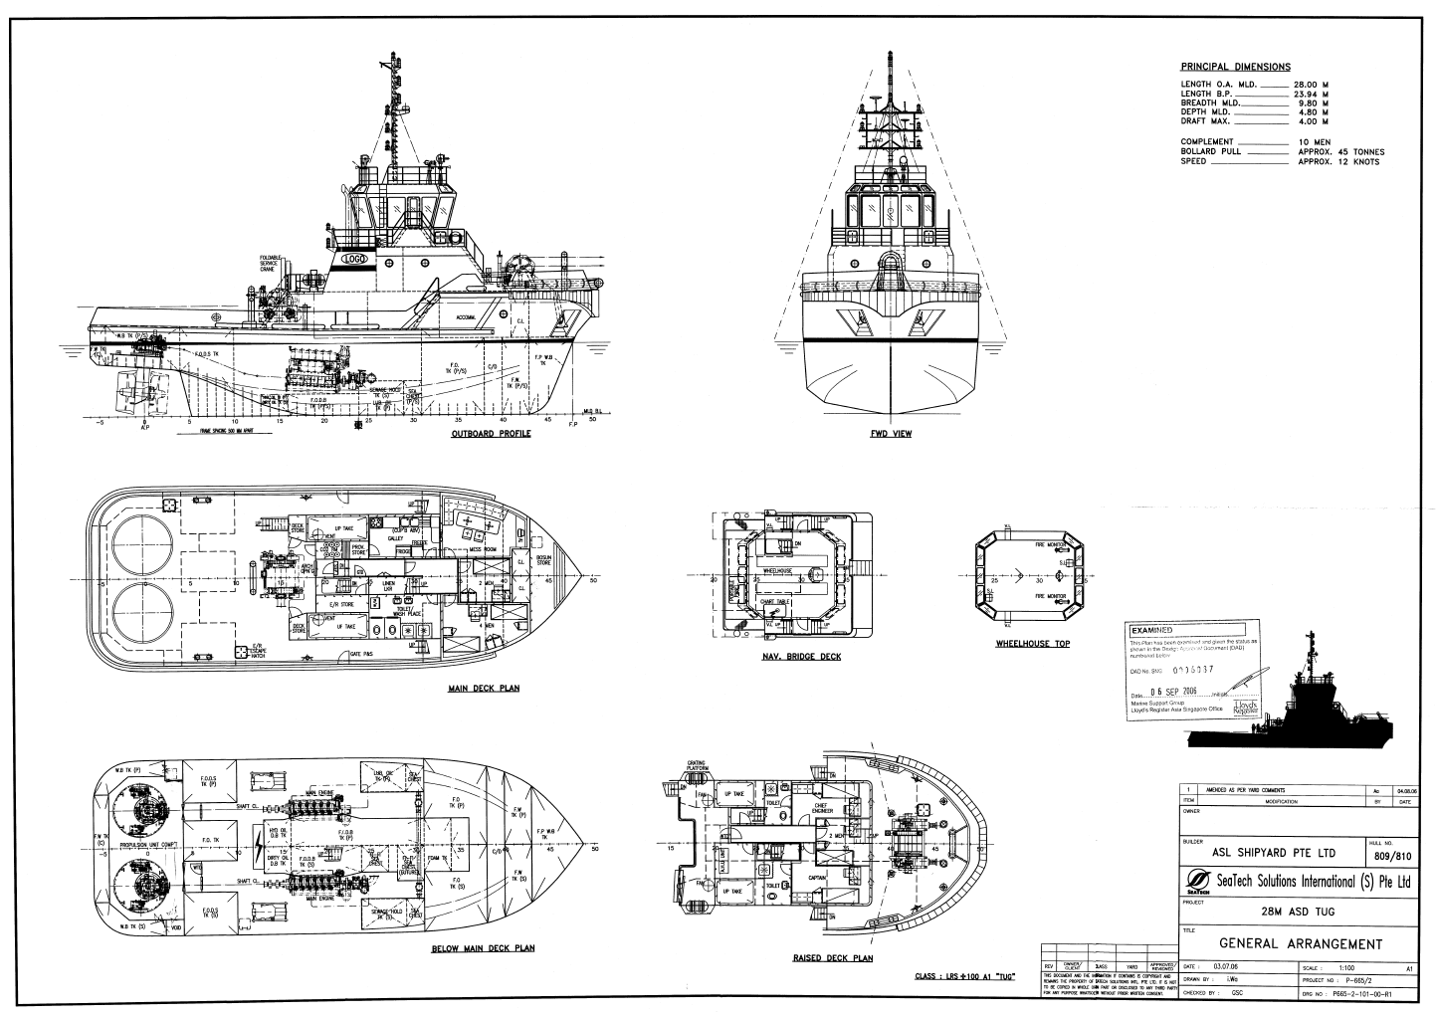
Координатор УТЗ: Начальник ПАСФ ООО «Боллард» И.В. Лаврукевич

